中国铁矿石价格指数（CIOPI）

中国钢铁工业协会 2014年9月29日印发

一、进口铁矿石价格（OPI）

9月29日，**直接进口**铁矿石62%品位干基粉矿到岸价格为78.01美元/吨，环比每吨下降1.09美元，降幅为1.38%；当月平均价格为82.49美元/吨。

9月29日，**现货贸易**进口铁矿石62%品位干基粉矿人民币含税价格为599.08元/吨，环比每吨下降12.06元，降幅为1.97%，当月平均价格为625.27元/吨。

9月29日，**直接进口**铁矿石58%品位干基粉矿到岸价格为67.71美元/吨，环比每吨下降1.01美元，降幅为1.47%；当月平均价格为71.40美元/吨。

9月29日，**现货贸易**进口铁矿石58%品位干基粉矿人民币含税价格为511.41元/吨，环比每吨下降8.47元，降幅为1.63%，当月平均价格为536.48元/吨。

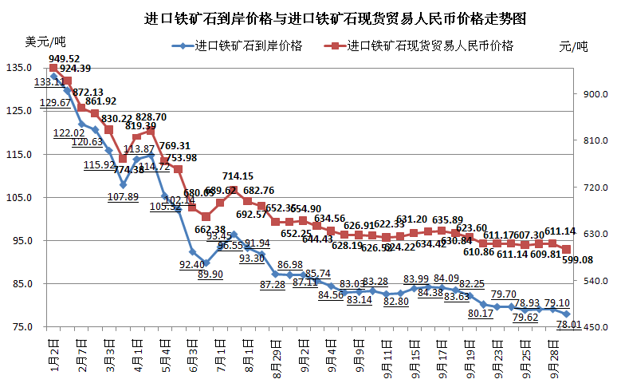

二、国产铁矿石价格

9月29日，国产铁矿石62%品位干基铁精矿含税价格为694.31元/吨，环比持平，比进口铁矿石高95.23元/吨，升高幅度为15.90%；当月平均价格为703.80元/吨，比进口铁矿石高78.53元/吨，升高幅度为12.56%。

9月29日，国产铁矿石65%品位干基铁精矿含税价格为770.85元/吨，环比持平，当月平均价格为784.44元/吨。

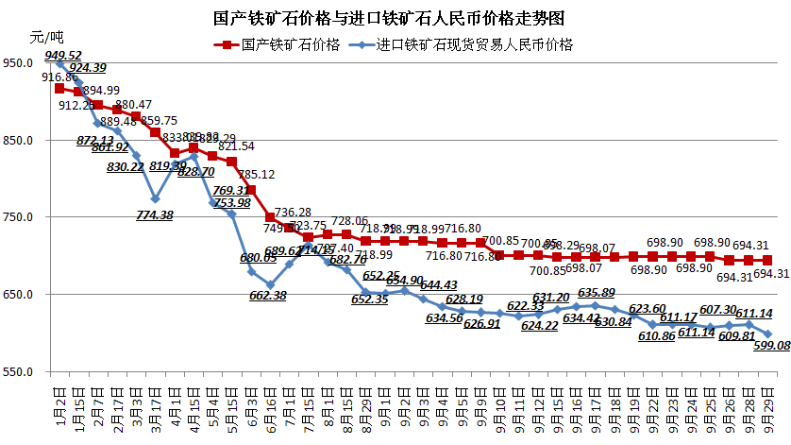

三、中国铁矿石价格指数（CIOPI）

9月29日，中国铁矿石价格指数（CIOPI）282.90点，环比下降2.78点，降幅为0.97%。其中：国产铁矿石价格指数为269.82点，环比持平；进口铁矿石价格指数为288.82点，环比下降4.04点，降幅为1.38%。

